Dr. Bart van Straten, MBA
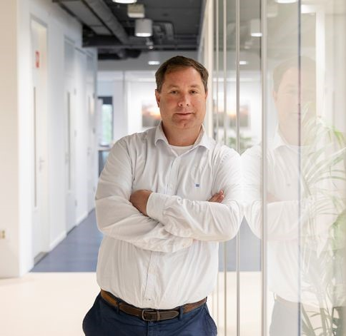
Bart van Straten is expert op het gebied van duurzaamheid en de circulaire zorgeconomie. Als auteur, spreker, ondernemer en docent helpt Bart ambitieuze personen en organisaties bij het bouwen van (sterkere) circulaire strategieën. Hij is verbonden aan diverse instellingen en bedrijven, waaronder Van Straten Medical en GreenCycl, maar ook aan onderwijs- en overheidsgerelateerde instellingen. Hij was medeoprichter van GreenCycl, een organisatie met een missie om de hoeveelheid medisch afval te verminderen. Bart is gepromoveerd in BioMedical Engineering aan de Technische Universiteit Delft/TU Delft met een specialisatie in het circulair hergebruik van chirurgische hulpmiddelen en chirurgisch afvalmateriaal. Tijdens zijn promotieonderzoek ontwikkelde Bart samen met Tim Horeman een Fieldlab voor experimenteel onderzoek naar het opwerken van chirurgisch afval tot nieuwe grondstoffen en medische producten. Zijn onderzoek is meerdere malen bekroond, onder meer in de Utrechtse Circulaire Innovatie Top 20, als bouwer van ‘s werelds eerste recyclingproces voor ziekenhuisafval.
Bart sloot zich aan bij de onderzoeksgroep Sustainable Surgery & Translational Technology aan de TU Delft, waar hij docent is op het gebied van ‘Medical Device Prototyping’ en duurzaam ontwerp. Bart richt zich als onderzoeker en docent op het integreren van duurzame techniek en circulair ontwerp in het onderwijs. Hij heeft gepubliceerd over het gebruik van de operatiekamer als goudmijn voor nieuwe grondstoffen. Als co-auteur en voorzitter van het Nederlandse NEN Platform Duurzaamheid & Medische Hulpmiddelen was hij betrokken bij het schrijven van de Nederlandse nationale NEN-3 richtlijn voor hergebruik van medische hulpmiddelen voor eenmalig gebruik, die op 1 juni 2020 door NEN werd gepubliceerd.
In oktober 2023 verscheen zijn boek ‘Creating a Circular Healthcare Economy’ en werd het online cursusprogramma ‘Circular Strategies for Sustainable Healthcare’ van TU Extension School gelanceerd.
Bart heeft diverse andere opleidingen gevolgd, waaronder een MBA (1994) aan de EU Business School en een Master in Internationale Handel/Public Adminitration in Brussel (1996), een opleiding tot verkeersvlieger (2000). Naast zijn werk is hij bestuurder en lid van de Raad van Toezicht van twee organisaties waaronder de Leidse Instrumentmakers School.

